Министерство науки и высшего образования Российской Федерации
Федеральное государственное бюджетное образовательное учреждение
высшего образования
«КУБАНСКИЙ ГОСУДАРСТВЕННЫЙ УНИВЕРСИТЕТ»
(ФГБОУ ВО «КубГУ»)

Факультет компьютерных технологий и прикладной математики
Кафедра вычислительных технологий

ЛАБОРАТОРНАЯ РАБОТА №3
Дисциплина: Основы компьютерной лингвистики
Тема: «Синтаксический анализ»

Работу выполнил: ______________________________________ А. Г. Ахвердян

Направление подготовки: 02.03.02 Фундаментальная информатика и информационные технологии

Преподаватель: ___________________________________________ В. И. Шиян

Цель работы. Изучить пакеты для синтаксического разбора слов библиотеки NLTK и Natasha. Провести синтаксический разбор предложений. Операции провести на предложениях личного дата сета. Сравнить результаты NLTK и Natasha.

Описание пакетов и функций

1. Natasha – библиотека, которая решает базовые задачи обработки естественного русского языка: сегментация на токены и предложения, предобученные эмбеддинги, анализ морфологии и синтаксиса, лемматизация, NER. В ходе лабораторной работы были использованы следующие методы:

1.1 doc.segment(segmenter) – метод токенизации, позволяющий разбивать текст на токены (слова, знаки препинания, числа).
1.2 doc.tag_morph(morph_tagger) – метод проводящий морфологический анализ, который определяет морфологический характеристики каждого слова.
1.3 doc.parse_syntax(syntax_parser) – метод проводящий синтаксический анализ, который строит синтаксическое дерево предложения.
1.4 print(doc.tokens) – показывает список всех слов с морфологическим разбором.
1.5 doc.sents[0].syntax.print() – показывает дерево зависимостей в графическом виде.

Пакеты библиотеки Natasha.

Рисунок 1 – Подключение пакетов библиотеки Natasha.

Инициализация пакетов Natasha.

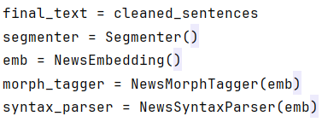
Рисунок 2 – Инициализация пакетов

Результат работы программы с библиотекой NLTK.

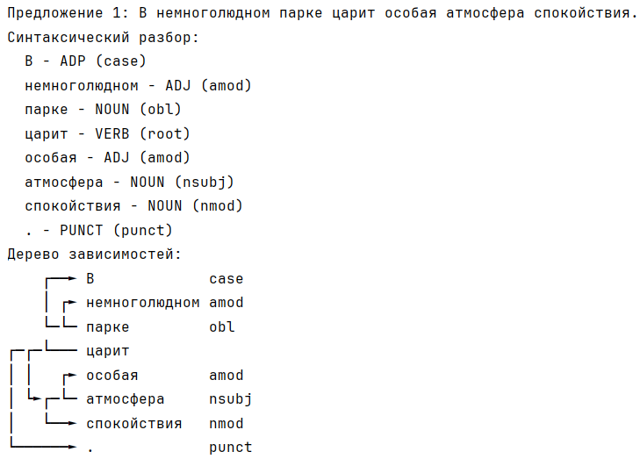
Рисунок 3 – Результат

Сравнение NLTK и Natasha:

Библиотеки NLTK и Natasha используются для обработки языков, но не являются совсем схожими. NLTK – это инструмент, с широким спектром функций обработки текста от токенизации до семантического анализа. Но при работе с русским языком требует значительной настройки и дополнительных ресурсов для эффективной работы.
Natasha специализированная библиотека для обработки русского языка. Имеет уже готовые решения для морфологического и синтаксического разбора. Учитывает специфику русской грамматики и словообразования, обеспечивая высокую точность. Оптимальна для практических задач анализа русскоязычных текстов.

Вывод

В ходе лабораторной работы освоены основы работы с Natasha, изучены возможности и методы Natasha. Было проведено сравнение между библиотеками NLTK и Natasha.

ПРИЛОЖЕНИЕ А
Исходный код

from natasha import Segmenter, NewsEmbedding, NewsMorphTagger, NewsSyntaxParser, Doc
with open('C:/учеба/Лингвистика/датасет.txt', "r", encoding='utf-8') as file:
text = file.read()
segmenter = Segmenter()
emb = NewsEmbedding()
morph_tagger = NewsMorphTagger(emb)
syntax_parser = NewsSyntaxParser(emb)
doc = Doc(text)
doc.segment(segmenter)
doc.tag_morph(morph_tagger)
doc.parse_syntax(syntax_parser)
for i, sent in enumerate(doc.sents):
print(f"Предложение {i + 1}: {sent.text}")
print("Синтаксический разбор:")
for token in sent.tokens:
print(f" {token.text} - {token.pos} ({token.rel})")
print("Дерево зависимостей:")
sent.syntax.print()
print("\n")

ПРИЛОЖЕНИЕ Б
Набор данных

Текст 1:
В немноголюдном парке царит особая атмосфера спокойствия. Свежий воздух наполнен ароматом распустившихся цветов. Лёгкий ветерок колышет ветви деревьев, создавая приятную прохладу. Птицы заливаются трелями, приветствуя новый день. Тропинки парка усыпаны опавшими лепестками цветов. Спокойная гладь пруда отражает утреннее небо. Одинокие скамейки приглашают отдохнуть в тени деревьев. Тишина изредка нарушается шелестом листвы.
Текст 2:
В многолюдном парке царит особая атмосфера спокойствия. Тёплый воздух наполнен ароматом распустившихся цветов. Сильный ветерок колышет ветви деревьев, создавая приятную прохладу. Животные заливаются трелями, приветствуя новый день. Тропинки парка усыпаны опавшими лепестками цветов. Спокойная гладь пруда отражает утреннее небо. Одинокие скамейки приглашают отдохнуть в тени деревьев. Тишина изредка нарушается шелестом листвы.
Текст 3:
В безлюдном парке царит особая атмосфера умиротворения. Чистый воздух наполнен ароматом распустившихся цветов. Нежный ветерок колышет кроны деревьев, создавая освежающую прохладу. Пернатые заливаются трелями, приветствуя новый день. Тропинки парка усыпаны опавшими лепестками цветов. Безмятежная гладь пруда отражает утреннее небо. Пустынные скамейки приглашают отдохнуть в тени деревьев. Молчание изредка нарушается шорохом листвы.
Текст 4:
Зелёное царство парка встречает посетителей прохладой и свежестью. Ароматные соцветия украшают кусты и деревья, наполняя воздух нежными нотками. Прохладный бриз играет с листвой, создавая живую симфонию природы. Певчие создают мелодичный фон нового дня. Извилистые дорожки петляют между деревьями, приглашая на прогулку. Зеркальная поверхность водоёма отражает первые лучи солнца. Уютные места для отдыха манят своей тенью. Гармония природы изредка прерывается природным оркестре.

